Муниципальное бюджетное общеобразовательное учреждение
Новосибирского района Новосибирской области
«Краснообская школа № 2»
(МБОУ «Краснообскаяшкола № 2»)
________________________________________________________________________________________________________________________________________________________________________________________
630501, Новосибирская область, Новосибирский район,рабочий поселок Краснообск,№76
телефон 8(383)348 37 70, e-mail: s_2_nov@edu54.ru

ПРОЕКТНАЯ РАБОТА

По учебному предмету «Обществознание»
На тему «Инвестиции и актуальность инвестиционных вложений в России»

Выполнил:
ученик 11Т класса
Воронин Кузьма Анатольевич.
Руководитель:
Онучина Олеся Николаевна.

р.п. Краснообск, 2024

Содержание
Содержание
Финансовые инвестиции для современного человека в России
Инвестиции в здоровье и благополучие
Инвестиции в образование и саморазвитие
Инвестиции в культурные и социальные сферы
Инвестиции в семейные отношения и личное счастье
Риски и оценка эффективности инвестиций
Психология инвестирования в собственное благосостояние
Этические аспекты инвестирования в жизнь
Инновационные подходы к инвестированию в жизнь
Влияние инвестиций на экономическое развитие личности и общества
Управление инвестициями в жизнь: стратегии и практические рекомендации
Исследовательская часть………………………………………………...
Заключение
Список литературы

Введение
В современном мире, где каждый человек стремится к улучшению своего благосостояния и качества жизни, вопрос инвестирования становится все более актуальным. Особенно в России, где неопределенность в экономике и финансовой сфере заставляет людей искать новые возможности для приумножения своих ресурсов. Именно поэтому данная работа посвящена изучению и анализу различных видов инвестиций, которые доступны современному человеку в России.

В рамках проекта мы рассмотрели разнообразные аспекты инвестирования, начиная от финансовых инвестиций и заканчивая инвестициями в здоровье, образование, личностный рост, культуру, социальные сферы, семейные отношения и личное счастье. Анализируя сферы применения различных видов инвестиций, мы сможем выявить их эффективность и потенциал для улучшения качества жизни.
Цель: рассмотреть различные аспекты инвестирования в жизни современного человека.
Задачи:
- Изучить различные виды инвестиций
- Проанализировать применимость инвестиций в жизни современного человека
- Сформировать основные рекомендации по использованию инвестиций для достижения желаемых целей
- Проанализировать риски, связанные с различными видами инвестирования.
- Проанализировать готовность к финансовым инвестициям среди одноклассников.
- Проанализировать важность стратегии инвестирования в жизнь среди одноклассников
Гипотеза исследования: инвестиции в жизни человека будут способствовать не только личном благосостоянию, но и влиять на всю экономику государства.
Предмет – инвестиции и их влияние на жизнь человека.
Объект- учащиеся 11 класса

Важным аспектом работы будет изучение психологии инвестирования в собственное благосостояние, а также этических аспектов инвестирования в жизнь. Мы также обратим внимание на инновационные подходы к инвестированию и их влияние на экономическое развитие личности и общества.

Наконец, мы рассмотрим стратегии управления инвестициями в жизнь и предложим практические рекомендации для тех, кто стремится к повышению своего благосостояния и улучшению качества жизни. Все эти аспекты сделают нашу работу полной и информативной для тех, кто заинтересован в инвестировании в свое будущее.

Понятие инвестирования

Известное нам слово «инвестиции» произошло от немецкого «investition». Истоки слова восходят к латинскому «vestis» - одеяние, покрытие. Оно отражает одну из важнейших функций инвестиций. Получается, что, когда деньги меняют форму, они «переодеваются». В современном языке слово «инвестиции» имеет следующее значение: долгосрочные вложения капитала в отдельные отрасли экономики внутри страны и за рубежом. В России термин стал употребляться в годы рыночных реформ. Определение инвестиций дается и в Федеральном законе

«Об инвестиционной деятельности в Российской Федерации, осуществляемой в форме капитальных вложений» от 25 февраля 1999 г. № 39-Ф3, в соответствии с которым инвестициями можно назвать денежные средства, ценные бумаги, в том числе имущественные права, имеющие денежную оценку, вкладываемые в объекты предпринимательской и (или) иной деятельности в целях получения прибыли и (или) достижения иного полезного эффекта.

Финансовые инвестиции для современного человека в России
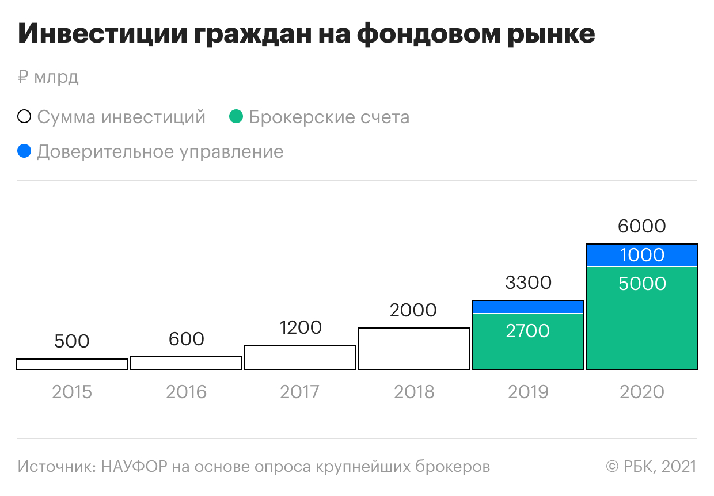 Рисунок 1. Анализ видов финансовых инвестиций в России
Инвестиции играют важную роль в жизни современного человека в России, позволяя улучшить свое благосостояние и обеспечить финансовую стабильность на будущее. Финансовые инвестиции представляют собой один из наиболее распространенных способов вложения средств с целью получения прибыли. В России существует множество возможностей для финансовых инвестиций, и каждый человек может выбрать подходящий для себя вид инвестирования в зависимости от своих целей, уровня доходности и риска.

Одним из важных аспектов финансовых инвестиций является выбор объекта инвестирования. Как показывает анализ, в России крупнейшие компании-инвесторы активно вкладывают деньги в различные сектора экономики, что способствует их развитию и росту [1]. Инвестиции в акции, облигации, криптовалюты, золото, недвижимость и бизнес являются популярными видами инвестирования, как для корпоративных инвесторов, так и для частных лиц [2].

Иинструменты для инвестирования

- ОФЗ (облигации федерального займа) представляют собой наиболее консервативный инструмент на рынке ценных бумаг, обеспечивающий небольшой прирост доходности по сравнению с банковским депозитом, но предоставляющий инвестору большую гибкость. Одним из преимуществ является возможность оперативного изъятия средств без ущерба для прибыли, а также возможность перепродажи ОФЗ с получением прибыли от разницы между ценой покупки и продажи. Такие облигации считаются высоконадежными, поскольку выплаты по ним гарантированы государством.
- Корпоративные облигации предоставляют владельцам возможность заработка через разницу в цене и купонах, представляющих процент, выплачиваемый компанией-заемщиком за использование средств инвестора. Исполнение обязательств по облигации прямо зависит от надежности эмитента, то есть вероятности того, что компания столкнется с финансовыми трудностями. Поэтому при выборе корпоративных облигаций важно учитывать кредитный рейтинг компании, ее финансовые показатели и общую ситуацию в отрасли. Основной риск заключается в возможном дефолте эмитента, но такие случаи являются редкими.
- Недвижимость остается привлекательным направлением инвестирования для российских граждан. Существует несколько основных вариантов инвестирования в недвижимость: приобретение готового жилья на вторичном рынке с целью последующей перепродажи или сдачи в аренду, и приобретение жилья в стадии строительства с перспективой последующей продажи (что обещает более высокую доходность, нежели при покупке уже готового жилья или на вторичном рынке, но сопряжено с повышенным риском). Иным вариантом вложений в недвижимость является приобретение бумаг REIT (Real Estate Investment Trust) – специализированных фондов, которые инвестируют в различные виды недвижимости и распределяют полученный доход между своими акционерами. Эти фонды могут охватывать разнообразные секторы недвижимости, и их ценные бумаги обладают гораздо большей ликвидностью по сравнению с квартирами или офисами. Тем не менее, они также подвержены повышенному риску: котировки и объемы дивидендов зависят от ситуации на рынке, структуры активов в портфеле, состояния экономики и других факторов.
- Краудлендинг дает возможность предоставить финансовую поддержку малому и среднему бизнесу, действуя по принципу, аналогичному облигациям, но с более высоким уровнем риска и доходности. Для участия в данном инструменте инвестору необходимо выбрать краудлендинговую платформу, на которой он собирается вкладывать. В России, начиная с недавнего времени, деятельность краудлендинговых платформ подлежит регулированию Центральным банком, поэтому рекомендуется выбирать лицензированные сервисы, что служит подтверждением надежности инвестиционной платформы. Доходность от займов, предоставляемых инвесторами малому и среднему бизнесу, варьируется в пределах от 8% до 22% годовых. Уровень дефолтов (невыплат) зависит от качества отбора компаний, допущенных на платформу. Однако даже при тщательном отборе кредитополучателей невозможно гарантировать их честность, что означает наличие риска невозврата заемных средств.
- Акции представляют собой наиболее распространенный инструмент, обеспечивающий более высокую доходность по сравнению с облигациями государственных займов (ОФЗ) и корпоративными облигациями, но в то же время требующий от инвестора глубокого вовлечения в фундаментальный анализ и времени на постоянный мониторинг рынка. При выборе акций важны аспекты, такие как стратегия инвестора, уровень готовности к риску и длительность инвестиционного горизонта. Однако для многих инвесторов приоритетными являются прибыльность и быстрый рост. Если компания занимается высокомаржинальным бизнесом и демонстрирует стабильный рост (как, например, Apple, Microsoft, Yandex, Тинькофф), то цены на ее акции будут расти. В противном случае они могут застояться или уменьшаться. Для оценки доходности рынка полезно обращаться к индексам. Например, анализ динамики индекса Московской биржи (IMOEX), который включает в себя наиболее ликвидные акции российских компаний, показывает, что условный портфель из этих акций обеспечивает среднегодовую доходность примерно в 12%.
- Первичное размещение акций (IPO) представляет собой популярную стратегию среди опытных инвесторов, так как обеспечивает высокий потенциал доходности. Тем не менее, сразу после IPO цены могут снизиться, подчеркивая важность обладания специфическими навыками и профессионализмом при выборе перспективных компаний. Эффективное снижение рисков осуществляется через диверсификацию, участвуя в нескольких первичных размещениях. Стоит отметить, что доступ к иностранным IPO доступен только квалифицированным инвесторам. Сегодня многие компании проходят через раунды финансирования (B, C, D, F, E), прежде чем выходить на публичный рынок, удовлетворяя требования акционеров начальных этапов, которые стремятся к ликвидности своих инвестиций.
- Деривативы, такие как фьючерсы и опционы, представляют собой сложные финансовые инструменты, которые не рекомендуется использовать новичкам в инвестициях или тем, кто не желает глубоко погружаться в аналитические аспекты. Эти инструменты представляют собой соглашение о покупке, известное как фьючерс или опцион, в зависимости от предпочтений и условий контракта. Важно отметить, что в данном случае вы не становитесь фактическим владельцем актива, а приобретаете лишь право (в случае опциона) или обязательство (в случае фьючерса) выкупить акции по установленной цене. Грубо говоря, фьючерсы и опционы предоставляют возможность осуществлять сделки с использованием кредитного плеча(соотношение собственных средств к стоимости того, что вы хотите купить или продать) в соотношении 1 к 5 (благодаря гарантийному обеспечению для фьючерсов или цене опциона). При повышении стоимости актива вы получите прибыль, увеличенную в 5 раз, по сравнению с тем, что вы бы получили при фактическом владении активами. Однако в случае снижения цен существует риск потери 100% вашего капитала, в то время как при владении акциями потери могли бы ограничиться всего 20%.
- Криптовалюты представляют собой инвестиционный класс с высокой степенью неопределенности. Анализ на основе финансовых показателей, таких как прибыль, EBITDA, и коэффициент цена/прибыль (P/E), часто неэффективен для прогнозирования их поведения. Отличие криптовалют от "традиционных активов", таких как акции и облигации, заключается в том, что вы становитесь владельцем виртуального счета, и в случае необходимости подтверждение права собственности становится сложной задачей. Это особенно актуально в свете отсутствия регулирования криптовалют в российском законодательстве и высокого риска мошенничества и хакерских атак в этой сфере.
- Венчурные инвестиции представляют собой высокорискованный, но потенциально прибыльный метод размещения капитала. Этот вид инвестирования включает в себя вложение средств в перспективный инновационный проект, компанию или идею на начальном этапе развития в обмен на долю в её капитале. Основное преимущество венчурного инвестирования заключается в возможности получения значительной прибыли. Это стратегическое направление позволяет инвесторам достичь выдающихся результатов, что подтверждается историей, такой как Джим Брейер, который за шесть лет увеличил свои вложения в Facebook с $12 миллионов до $10 миллиардов. Тем не менее, основным недостатком является высокий риск полной потери инвестиций. Кроме того, инвестору приходится ждать возврата средств довольно продолжительное время, что подтверждается данными исследования Start up Genome, где 92% стартапов не достигают выдающихся результатов.

При выборе инвестиций важно учитывать не только потенциальную доходность, но и риски, связанные с выбранным видом инвестирования. Инвестиции могут быть перспективными, но несут в себе определенные риски, которые необходимо учитывать при принятии решения [3]. Поэтому перед тем, как вложить средства, важно провести анализ рынка, изучить характеристики выбранного объекта инвестирования и оценить свои финансовые возможности.

Одним из ключевых моментов успешного инвестирования является понимание собственных целей и стратегии инвестирования. Каждый человек имеет свои уникальные потребности и жизненные цели, которые могут быть достигнуты благодаря правильному подходу к инвестированию. Поэтому важно разработать индивидуальный план инвестирования, учитывающий личные финансовые возможности, сроки инвестирования и желаемый уровень доходности.

Таким образом, финансовые инвестиции представляют собой эффективный инструмент для обеспечения финансовой устойчивости и роста благосостояния в современной России. Правильный выбор объекта инвестирования, анализ рисков и разработка индивидуальной стратегии инвестирования помогут каждому человеку добиться желаемых результатов и обеспечить свое финансовое будущее.

Инвестиции в здоровье и благополучие

Здоровье современного человека играет ключевую роль в его жизни, определяя не только физическое, но и психическое благополучие. В наше время все больше людей осознают, что забота о здоровье – это не только ответственность перед собой, но и своего рода инвестиция в будущее. Здоровье следует рассматривать как инвестицию, которая обладает долгосрочной ценностью [4]. Поддержание и улучшение здоровья позволяют человеку быть энергичным, продуктивным и успешным в различных сферах жизни.

Одним из ключевых аспектов заботы о здоровье является правильное питание. Как отмечается 80% успеха и здоровья человека зависит от его рациона. Правильно подобранный рацион способен предотвратить многие заболевания и замедлить процесс старения. Рекомендуется уделять внимание выбору органических и экологически чистых продуктов, которые способствуют улучшению здоровья и общего качества жизни [5].

Инвестирование в здоровье также имеет свою экономическую сторону. Согласно исследованию, посвященному микроэкономическому анализу отдачи от инвестиций в здоровье в современной России, рассматривается эмпирическая оценка экономической отдачи от положительных и отрицательных инвестиций в здоровье для населения страны. [6]. Результаты исследования подтверждают, что инвестиции в здоровье не только приносят пользу индивидууму, но и способствуют общему благополучию общества.

Таким образом, здоровье – это не только основа качественной жизни каждого человека, но и важный ресурс, который требует вложений и заботы. Инвестиции в здоровье, будь то через правильное питание, занятия спортом, профилактические мероприятия или медицинские услуги, позволяют не только сохранить здоровье, но и повысить качество жизни и обеспечить себе долгосрочное благополучие.

Инвестиции в образование и саморазвитие
Инвестиции в образование и саморазвитие играют ключевую роль в современном мире, в том числе и в России. Они являются основополагающим направлением для повышения качества человеческого капитала [7]. Понимание категории "человеческий капитал" в современной экономической системе страны становится все более важным. Инвестиции в образование необходимы для формирования высококвалифицированных специалистов, способных эффективно работать в условиях быстро меняющегося мира. Статья подчеркивает, что развитие образования и саморазвитие являются основой для устойчивого экономического роста и процветания общества [7].

Важность инвестиций в человека как фактора искусственного развития обычного капитала также неоспорима. Система образования играет ключевую роль в формировании качественного человеческого капитала, способного к инновациям и адаптации к изменяющимся условиям. В современных условиях, когда технологии развиваются стремительными темпами, важно инвестировать в образование, чтобы обеспечить конкурентоспособность страны и ее граждан на мировой арене [8].

Опыт Российской Федерации также свидетельствует о важности инвестиций в образование. Развитие образования напрямую влияет на экономическое развитие страны, способствует улучшению качества жизни граждан и повышению уровня образованности населения. Инвестиции в образование не только способствуют личностному росту и саморазвитию, но и создают благоприятные условия для развития инноваций, науки и культуры [9].

Таким образом, инвестиции в образование и саморазвитие играют важнейшую роль в жизни современного человека в России. Они способствуют формированию качественного человеческого капитала, повышению конкурентоспособности страны и обеспечивают устойчивое экономическое развитие и процветание общества.

Инвестиции в культурные и социальные сферы
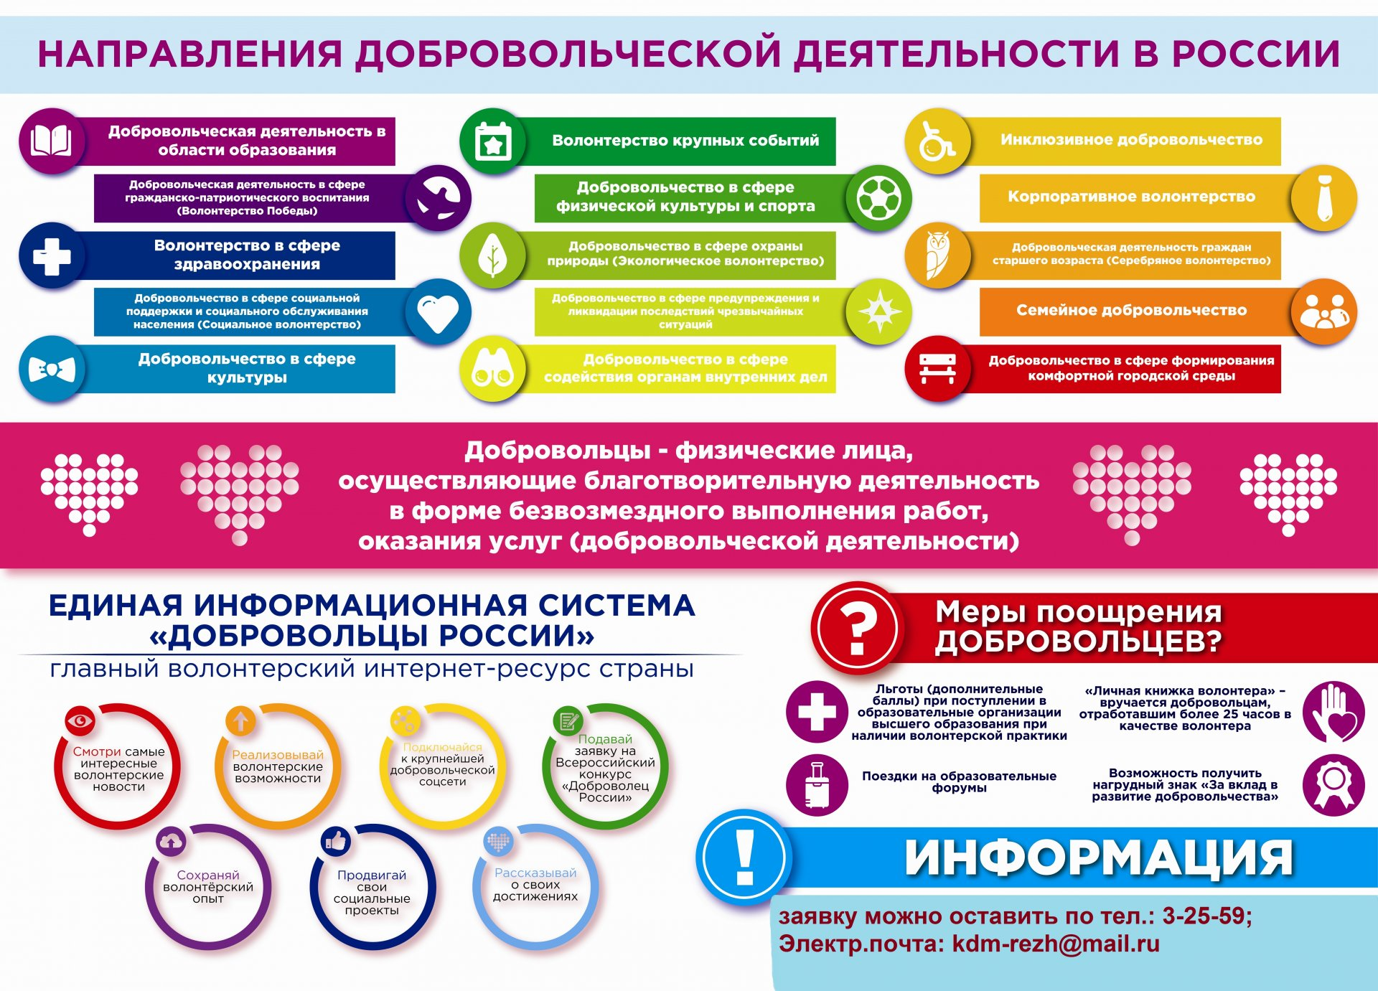 Рисунок 2. Схема направлений добровольческой деятельности в России
Инвестиции в культурные и социальные сферы играют значительную роль в развитии общества и повышении качества жизни его членов. Современные российские компании все больше осознают важность инвестирования в социальные проекты как часть своей деятельности. Подходы к инвестированию в социальную сферу в регионах России стали меняться в последние годы. Компании начали уделять большее внимание обучению персонала, охране труда и поддержке уязвимых групп населения [10]. Это свидетельствует о том, что инвестиции в социальные проекты стали неотъемлемой частью концепции ESG (экология, общество, управление), которая становится все более актуальной в современном бизнесе.

Культурные ценности также играют важную роль в формировании общества и его элиты. Инвестиции в культурные сферы могут способствовать не только сохранению и развитию культурного наследия, но и формированию ценностей и идентичности общества. Инвестиции в культурные ценности могут стать базой для формирования элиты современного российского общества [11]. Развитие культурной сферы способствует обогащению духовной жизни общества, способствует обмену опытом и идеями, что в свою очередь способствует развитию общественных процессов.

Однако, помимо государственных инвестиций, важную роль в развитии социальной сферы играют и частные инвестиции. Привлечение частных инвестиций в социальные проекты и программы может стать ключевым фактором в повышении их эффективности и качества. В настоящее время существуют проблемы и перспективы привлечения частных инвестиций в развитие социальной сферы в России [12]. Для этого необходимо разработать эффективные модели государственно-частного партнерства, которые позволят сделать социальную сферу не только расходной частью экономики, но и качественной и доступной для всех граждан.

Таким образом, инвестиции в культурные и социальные сферы в России играют важную роль в формировании общества, повышении качества жизни граждан и развитии страны в целом. Разнообразные подходы к инвестированию в эти сферы, включая привлечения внимания обучению, культурным ценностям и привлечению частных инвестиций, способствуют созданию устойчивой и процветающей общественной среды.

Инвестиции в семейные отношения и личное счастье
Рисунок 3. Исследование важности времени, внимания и эмоциональных инвестиций в семейные отношения для достижения личного счастья и удовлетворенности
Семейные отношения и личное счастье играют важную роль в жизни каждого человека. Семья является основой общества, местом, где мы находим поддержку, любовь и понимание. Инвестирование в семейные отношения может принести огромные выгоды не только в плане эмоционального благополучия, но и в плане личного развития и достижения целей.

Согласно исследованию, проведенному в рамках Международного дня семьи, семья и семейные ценности оказывают значительное влияние на формирование личности человека [13]. Взаимоотношения внутри семьи, уровень поддержки и взаимопонимания между ее членами имеют прямое отражение на самочувствии и успехе каждого из них. Поэтому важно инвестировать время, энергию и внимание в развитие качественных семейных отношений.

Один из способов инвестирования в семейные отношения - это общее проведение времени в кругу семьи. Совместные прогулки, ужины, поездки создают атмосферу доверия и близости, способствуют укреплению связей между членами семьи. Кроме того, важно научиться эффективно общаться, слушать и понимать друг друга, решать конфликты конструктивно. Психологическая гармония в семье способствует улучшению общего настроения и уровня счастья каждого из ее членов.

Инвестирование в семейные отношения также включает в себя развитие навыков эмоционального интеллекта и умения проявлять эмпатию. Умение понимать чувства и эмоции других людей, а также умение контролировать свои эмоции играют важную роль в формировании гармоничных отношений в семье. Поэтому стоит обращать внимание на развитие этих навыков как членам семьи, так и личностно.

Семейные отношения также связаны с личным счастьем каждого члена семьи. Исследование, проведенное исследователями из России, показало, что счастье и мысли о будущем тесно связаны с семьей [14]. Поддержка и понимание со стороны близких способствуют улучшению настроения, повышению мотивации и уверенности в себе. Поэтому инвестирование в семейные отношения может стать ключом к достижению личного счастья и успеха.

Таким образом, инвестиции в семейные отношения и личное счастье играют важную роль в жизни современного человека в России. времени, внимания и энергии на развитие качественных семейных отношений способствует не только укреплению связей внутри семьи, но и повышению уровня счастья и благополучия каждого из ее членов.

Риски и оценка эффективности инвестиций
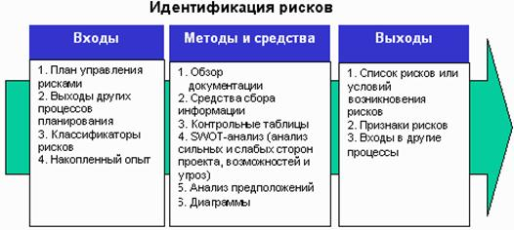 Рисунок 4. Риски и оценка эффективности инвестиций
Риски и эффективность инвестиций в жизнь являются ключевыми аспектами, которые необходимо учитывать при принятии инвестиционных решений. Одним из важных факторов риска является истощение человеческого капитала в течение жизни [15]. Исследования показывают, что инвестиции, направленные на поддержание здоровья, могут значительно замедлить данный процесс и повысить качество жизни на протяжении долгого времени.

Кроме того, инвестиционные риски связаны с вероятностью не получить прибыль или даже потерять вложенные средства. Понимание рисков и эффективности инвестиций позволяет компаниям и частным лицам выбирать инвестиционные проекты, учитывая их доходность и степень риска [16]. Для оценки и выбора таких проектов применяются различные интегральные показатели и методы анализа, которые позволяют оценить потенциальную доходность и риски инвестиций [17].

Таким образом, понимание рисков и эффективности инвестиций важно для принятия обоснованных решений по вложению средств в различные сферы жизни. Умение оценивать риски и потенциальную доходность поможет современному человеку использовать инвестиции как инструмент для улучшения своего благосостояния и качества жизни в России.

Психология инвестирования в собственное благосостояние
Психология инвестирования в собственное благосостояние играет ключевую роль в формировании успешной стратегии развития личности. Инвестирование в себя требует не только финансовых вложений, но и внимания к своим внутренним ресурсам, психологическому комфорту и развитию личностных качеств. Как отмечает Карл Ричардс, автор книги "Психология инвестирования. Как перестать делать глупости со своими деньгами", важно осознанно подходить к процессу инвестирования, как в финансовую сферу, так и в собственное благополучие [18].

Одним из ключевых аспектов психологии инвестирования является преодоление страха перед потерей. Часто люди избегают рискованных инвестиций из-за опасений о возможных убытках. Однако, как показывает исследование, психология инвестиций помогает преодолеть этот страх и научиться принимать осознанные решения, основанные на анализе и расчете [19].

Важным аспектом психологии инвестирования является также понимание собственных психологических ловушек, которые могут мешать принятию обдуманных решений. По данным исследования на портале РБК, психология трейдинга включает в себя понимание пяти поведенческих ловушек, которые могут привести к необдуманным действиям на финансовых рынках. Осознание этих ловушек позволяет снизить риск ошибок и повысить эффективность инвестиций [20].

Таким образом, психология инвестирования в собственное благосостояние играет важную роль в формировании успешной стратегии развития личности. Осознанное отношение к финансовым вложениям, преодоление страха перед потерей и понимание психологических ловушек помогают человеку принимать обдуманные решения, направленные на улучшение качества жизни и достижение желаемых целей.

Этические аспекты инвестирования в жизнь
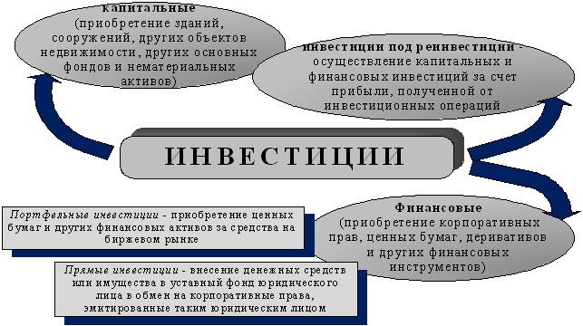 Рисунок 5. Анализ этических аспектов инвестирования
Инвестирование в жизнь – это не только стремление к улучшению материального благосостояния, но и забота о своем внутреннем мире, о социуме и окружающей среде. Одним из важных аспектов инвестирования, который становится все более актуальным в современном мире, являются этические принципы и ценности, которые лежат в основе принятия решений о вложениях [23].

Этические инвестиции, или инвестиции, учитывающие социальные и экологические аспекты, становятся все более популярными среди инвесторов и компаний. ESG-концепция (Environmental, Social, Governance) включает в себя оценку влияния бизнеса на окружающую среду, общественную ответственность и качество управления. Исследования показывают, что компании, учитывающие ESG-факторы, более успешны в долгосрочной перспективе и более привлекательны для инвесторов [21].

Этические инвестиции способствуют не только улучшению репутации компаний, но и созданию более устойчивой и ответственной экономики в целом. Кроме того, они могут оказывать влияние на принятие стратегических решений компаниями, направленных на улучшение условий труда, соблюдение стандартов экологии и управления [22].

При выборе проектов для инвестирования важно учитывать не только потенциальную финансовую выгоду, но и их соответствие этическим принципам. Этика инвестирования может быть связана как с самими проектами, так и с поведением инвесторов. Важно помнить, что этические инвестиции могут способствовать развитию общества, улучшению условий жизни людей и сохранению окружающей среды [23].

Таким образом, этические аспекты инвестирования играют значительную роль в формировании устойчивой и ответственной экономики, способствуя развитию компаний, улучшению качества жизни людей и сохранению окружающей среды. Осознанное вложение средств с учетом этических принципов может принести не только финансовую выгоду, но и позитивный социальный и экологический эффект.

Инновационные подходы к инвестированию в жизнь
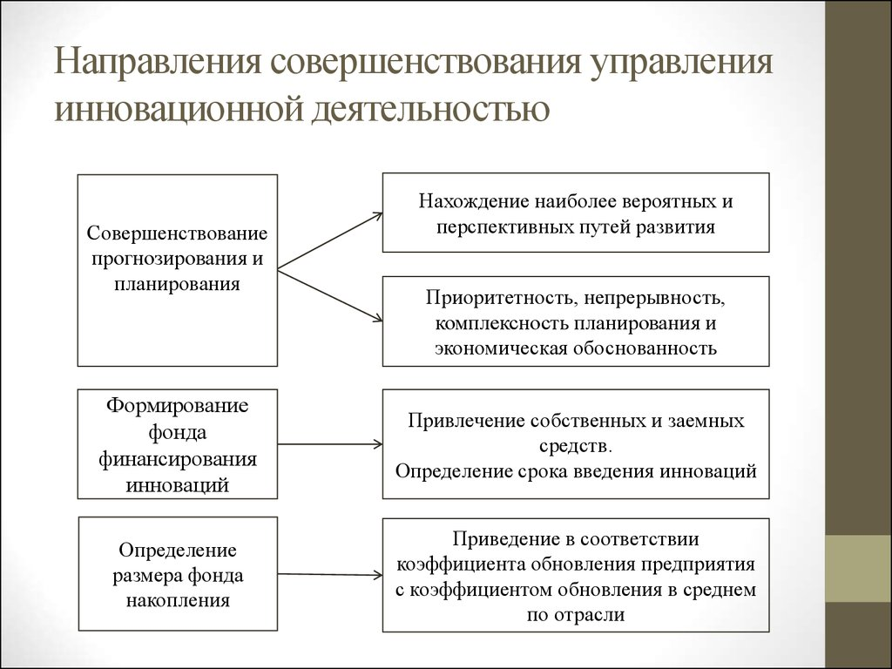 Рисунок 6. Направления совершенствования управления инновационной деятельностью
Инновационные подходы к инвестированию в жизнь включают различные аспекты, такие как инвестиции в человеческий капитал, разработку альтернативной энергетики и электромобили, а также формирование инструментов инвестиционной политики с учетом концепции неоиндустриального развития [24].

Исследование, подробно рассматривает проблемы формирования и развития человеческого капитала, инноваций и инвестиций, а также безопасности дорожного движения. Оно может предложить конкретные подходы и рекомендации по инвестированию [24].

10 главных инвестиционных трендов следующего десятилетия, указывают на возможности инвестирования в альтернативную энергетику и электромобили. Приводятся компании, которые могут быть ценными для инвесторов, такие как Orsted A/S, Vestas Wind Systems A/S, Fluence Energy Inc, First Solar и Solar Edge Technologies [25].

Существуют инновационные подходы к формированию инструментов инвестиционной политики с позиции неоиндустриального развития. Отличие такого подхода от традиционных неоклассических, кейнсианских и институциональных концепций [26].

Таким образом, инновационные подходы к инвестированию в жизнь включают инвестиции в человеческий капитал, альтернативную энергетику и электромобили, а также разработку инструментов инвестиционной политики с учетом неоиндустриального развития [1, 2, 3].

Влияние инвестиций на экономическое развитие личности и общества
Инвестиции играют ключевую роль в экономическом развитии, как личности, так и общества. Инвестиции предопределяют экономический рост и оказывают влияние на состояние страны и всех ее субъектов [27]. Эффективность инвестиций существенно влияет на экономическое состояние страны, определяя ее конкурентоспособность и благосостояние граждан.

Инвестиции могут привлекаться в различных формах и являются важным фактором развития национальной экономики [28]. Разнообразие форм инвестирования позволяет обеспечить необходимое финансирование для различных отраслей экономики, способствуя их росту и модернизации.

Особое внимание уделяется влиянию иностранных инвестиций на российскую экономику[29]. Внешние инвестиции могут стимулировать развитие отдельных отраслей экономики, способствуя технологическому прогрессу и повышению производительности труда.

Таким образом, инвестиции играют важную роль в экономическом развитии личности и общества, определяя уровень благосостояния, конкурентоспособность страны и возможности для роста и модернизации экономики.

Управление инвестициями в жизнь: стратегии и практические рекомендации
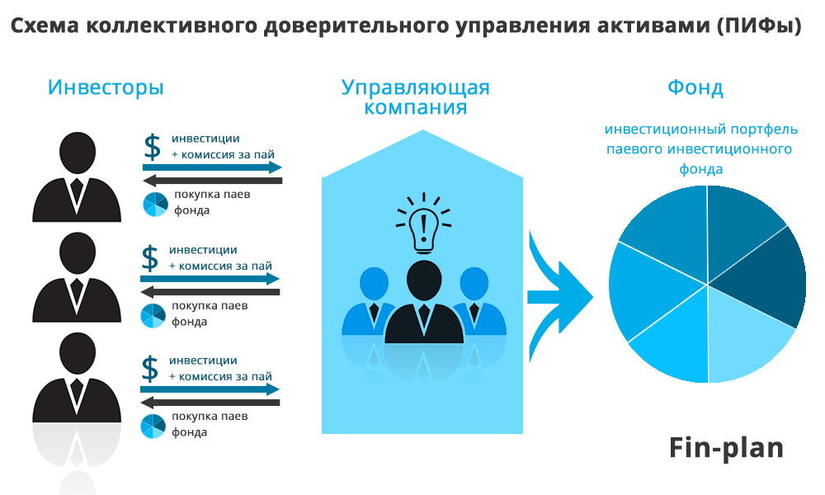 Рисунок 7. Стратегии управления инвестициями и практические рекомендации
Инвестиции играют важную роль в жизни современного человека, позволяя улучшить его благосостояние и качество жизни. Одним из ключевых аспектов успешного инвестирования является разработка и применение инвестиционной стратегии. Инвестиционная стратегия представляет собой план действий, который определяет, как инвестор будет осуществлять операции на финансовых рынках в соответствии с его целями, временными рамками и личными особенностями [30].

Инвестиционная стратегия включает в себя не только выбор активов для инвестирования, но и определение целей инвестирования, уровня риска, стратегии диверсификации портфеля и механизмов контроля за инвестициями. Кроме того, стратегия инвестирования должна быть гибкой и адаптивной, учитывая изменяющиеся рыночные условия и финансовые цели инвестора.

Важным аспектом управления инвестициями является анализ и оценка эффективности инвестиций. Для этого необходимо определить критерии успешности инвестиций, которые могут включать в себя финансовые показатели, уровень доходности, риск и другие факторы. Оценка эффективности инвестиций позволяет инвестору принимать обоснованные решения о дальнейших действиях и корректировать свою стратегию в соответствии с поставленными целями [31].

При разработке инвестиционной стратегии важно учитывать не только финансовые аспекты, но и социальные, культурные и личностные потребности инвестора. Инвестиции в здоровье, образование, личностный рост, культурные и социальные сферы также играют значительную роль в обеспечении полноценной и сбалансированной жизни.

Исследования показывают, что стратегическое управление инвестициями имеет решающее значение при переходе экономики на инновационный тип развития. Формирование государственной инвестиционной стратегии требует анализа текущего состояния экономики, определения приоритетных направлений развития и выбора эффективных механизмов реализации инвестиционных проектов [32].

Таким образом, управление инвестициями в жизнь включает в себя разработку инвестиционной стратегии, анализ и оценку эффективности инвестиций, а также учет социальных, культурных и личностных аспектов инвестирования. Грамотное управление инвестициями позволяет современному человеку достичь финансовой независимости, улучшить качество жизни и обеспечить стабильное будущее для себя и своей семьи.

Исследовательская часть
На тему данного исследования, мы решили провести опрос среди одноклассников, в составе 25 человек. Тема опроса – Готовность к финансовым инвестициям.
Вопрос 1. Насколько хорошо Вы знакомы с темой инвестиций, инвестиционных инструментов?
Таблица 1
Наводящий вопрос | % от опрошенных
Вы совсем не разбираетесь в этом | 65
У Вас есть поверхностные знания | 29
Вы много знаете об инвестициях | 10
Вы затрудняетесь ответить | 6

Вопрос 2. Есть ли у вас опыт использования инвестиционных инструментов?
Таблица 2
Наводящий вопрос | Процент от опрошенных
Такого опыта не было | 78
Был опыт | 20
Затрудняюсь ответить | 2

Вопрос 3. Есть ли у вас интерес к теме инвестиций, использования инвестиционных продуктов?
Таблица 3
Наводящий вопрос | Процент от опрошенных
Интереса к теме нет | 76
Интерес к теме есть | 24

Вопрос 4. Стратегии инвестирования

Таблица 4

Виды инвестирования | Процент от опрошенных
Финансовые инвестиции | 50
Инвестиции в здоровье и благополучие | 23
Инвестиции в образование и саморазвитие | 80
Инвестиции в культурные и социальные сферы | 15

Заключение
В ходе исследования были рассмотрены различные аспекты инвестирования в жизнь современного человека в России. Мы изучили финансовые инвестиции, инвестиции в здоровье, образование, культурные и социальные сферы, семейные отношения, личное счастье, а также рассмотрели риски и оценку эффективности инвестиций.

Одной из ключевых тем, которую мы затронули, была психология инвестирования в собственное благосостояние. Мы выявили, что часто современный человек сталкивается с неопределенностью и отсутствием информации о доступных возможностях инвестирования, что затрудняет принятие решений.

Тем не менее, на основе наших исследований мы смогли сформировать рекомендации по использованию инвестиций для улучшения качества жизни. Мы убедились, что инвестирование в себя и свое будущее имеет огромное значение, и что разнообразные виды инвестиций могут принести значительные плоды в долгосрочной перспективе.

Также мы обратили внимание на этические аспекты инвестирования в жизнь и выявили влияние инвестиций на экономическое развитие личности и общества. Мы убедились, что управление инвестициями в жизнь требует стратегического подхода и практических рекомендаций.

В целом, наш проект позволил нам глубже понять важность инвестирования в различные сферы жизни, а также выработать рекомендации, которые могут помочь современному человеку в России принимать осознанные решения по улучшению своего благосостояния и качества жизни. Надеемся, что наши выводы и рекомендации окажутся полезными для всех, кто стремится к лучшей и более сбалансированной жизни.

Список литературы
1. 50 крупнейших компаний-инвесторов России — 2022. ... [Электронный ресурс] // www.forbes.ru - Режим доступа: https://www.forbes.ru/investicii/481503-50-krupnejsih-kompanij-investorov-rossii-2022-rejting-forbes, свободный. - Загл. с экрана
2. Что такое инвестиции и с какой суммы лучше всего начать [Электронный ресурс] // www.banki.ru - Режим доступа: https://www.banki.ru/news/daytheme/?id=10967261, свободный. - Загл. с экрана
3. Инвестиции в 2024 году - 10 идей куда инвестировать [Электронный ресурс] // atlanty.ru - Режим доступа: https://atlanty.ru/media/investicii-2023/, свободный. - Загл. с экрана
4. Здоровье как инвестиция: почему стоит вкладываться в ... [Электронный ресурс] // prokhab.ru - Режим доступа: https://prokhab.ru/articles/zdorovje/zdorovje-kak-investicija-pochemu-stoit-vkladyvatsa-v-svoje-blagopoluchije-405.html, свободный. - Загл. с экрана
5. «Живое питание» - инвестиции в здоровье и успех [Электронный ресурс] // novosibirsk.avtor-project.ru - Режим доступа: https://novosibirsk.avtor-project.ru/tpost/7fi0byrik1-zhivoe-pitanie-investitsii-v-zdorove-i-u, свободный. - Загл. с экрана
6. Микроэкономический анализ отдачи от инвестиций в ... [Электронный ресурс] // cyberleninka.ru - Режим доступа: https://cyberleninka.ru/article/n/mikroekonomicheskiy-analiz-otdachi-ot-investitsiy-v-zdorovie-v-sovremennoy-rossii, свободный. - Загл. с экрана
7. Инвестиции в образование как основополагающее ... [Электронный ресурс] // cyberleninka.ru - Режим доступа: https://cyberleninka.ru/article/n/investitsii-v-obrazovanie-kak-osnovopolagayuschee-napravlenie-povysheniya-kachestva-chelovecheskogo-kapitala, свободный. - Загл. с экрана
8. Инвестиции в образование как фактор экономического ... [Электронный ресурс] // elar.urfu.ru - Режим доступа: https://elar.urfu.ru/bitstream/10995/3586/2/prof_uieup_1_nesterova.pdf, свободный. - Загл. с экрана
9. ИНВЕСТИЦИИ В ОБРАЗОВАНИЕ [Электронный ресурс] // cyberleninka.ru - Режим доступа: https://cyberleninka.ru/article/n/investitsii-v-obrazovanie-opyt-rossiyskoy-federatsii, свободный. - Загл. с экрана
10. Социальные инвестиции бизнеса: как изменились ... [Электронный ресурс] // www.vedomosti.ru - Режим доступа: https://www.vedomosti.ru/esg/social_projects/columns/2023/12/26/1012992-sotsialnie-investitsii-biznesa-kak-izmenilis-aktsenti, свободный. - Загл. с экрана
11. Инвестиции в культурные ценности как базис ... [Электронный ресурс] // cyberleninka.ru - Режим доступа: https://cyberleninka.ru/article/n/investitsii-v-kulturnye-tsennosti-kak-bazis-formirovaniya-elity-sovremennogo-rossiyskogo-obschestva, свободный. - Загл. с экрана
12. Инвестиции в развитие социальной сферы: барьеры и ... [Электронный ресурс] // asi.org.ru - Режим доступа: https://asi.org.ru/2019/02/21/investitsii-v-razvitie-sotsialnoj-sfery-barery-i-perspektivy/, свободный. - Загл. с экрана
13. Семья и семейные ценности [Электронный ресурс] // dunil-bol.edu.yar.ru - Режим доступа: https://dunil-bol.edu.yar.ru/15_maya__minus__mezhdunarodniy_den_semi.html, свободный. - Загл. с экрана
14. Счастье, семья и мысли о будущем. Исследователи ... [Электронный ресурс] // sberbusiness.live - Режим доступа: https://sberbusiness.live/publications/schaste-semia-i-mysli-o-budushchem-issledovateli-izuchili-nastroeniia-rossiiskikh-malykh-predprinimatelei, свободный. - Загл. с экрана
15. Эффективность и риски инвестиций в человеческий ... [Электронный ресурс] // cyberleninka.ru - Режим доступа: https://cyberleninka.ru/article/n/effektivnost-i-riski-investitsiy-v-chelovecheskiy-kapital, свободный. - Загл. с экрана
16. Инвестиционные риски: что такое и зачем нужно знать ... [Электронный ресурс] // www.finam.ru - Режим доступа: https://www.finam.ru/publications/item/investicionnye-riski-chto-takoe-i-zachem-nuzhno-znat-o-nix-20190603-10237/, свободный. - Загл. с экрана
17. Оценка эффективности и рисков инвестиционных проектов [Электронный ресурс] // bijournal.hse.ru - Режим доступа: https://bijournal.hse.ru/2018--4 (46)/243261798.html, свободный. - Загл. с экрана
18. Психология инвестирования. Как перестать делать ... [Электронный ресурс] // www.litres.ru - Режим доступа: https://www.litres.ru/book/carl-richards/psihologiya-investirovaniya-kak-perestat-delat-gluposti-so-s-64942867/chitat-onlayn/, свободный. - Загл. с экрана
19. Психология инвестиций: как перестать бояться потерь ... [Электронный ресурс] // www.banki.ru - Режим доступа: https://www.banki.ru/news/daytheme/?id=10974597, свободный. - Загл. с экрана
20. Психология трейдинга: 5 поведенческих ловушек ... [Электронный ресурс] // quote.rbc.ru - Режим доступа: https://quote.rbc.ru/news/article/628cb1c99a7947411879afba, свободный. - Загл. с экрана
21. Роль «этичных инвестиций» в повышении уровня ... [Электронный ресурс] // vestnik.guu.ru - Режим доступа: https://vestnik.guu.ru/jour/article/download/3580/2375, свободный. - Загл. с экрана
22. РОЛЬ «ЭТИЧНЫХ ИНВЕСТИЦИЙ» В ПОВЫШЕНИИ ... [Электронный ресурс] // cyberleninka.ru - Режим доступа: https://cyberleninka.ru/article/n/rol-etichnyh-investitsiy-v-povyshenii-urovnya-investitsionnoy-privlekatelnosti-korporatsiy-rossiyskiy-i-zarubezhnyy-opyt, свободный. - Загл. с экрана
23. Должна ли быть этика в выборе проекта для ... [Электронный ресурс] // www.iidf.ru - Режим доступа: https://www.iidf.ru/media/articles/heroes/dolzhna-li-byt-etika-v-vybore-proekta-dlya-investirovaniya-/, свободный. - Загл. с экрана
24. Инновационные подходы к инвестированию в ... [Электронный ресурс] // cyberleninka.ru - Режим доступа: https://cyberleninka.ru/article/n/innovatsionnye-podhody-k-investirovaniyu-v-chelovecheskiy-kapital, свободный. - Загл. с экрана
25. 10 главных инвестиционных трендов следующего ... [Электронный ресурс] // www.forbes.ru - Режим доступа: https://www.forbes.ru/finansy/447291-10-glavnyh-investicionnyh-trendov-sleduusego-desatiletia-kuda-vlozit-den-gi, свободный. - Загл. с экрана
26. Инновационные подходы к формированию ... [Электронный ресурс] // cyberleninka.ru - Режим доступа: https://cyberleninka.ru/article/n/innovatsionnye-podhody-k-formirovaniyu-instrumentov-investitsionnoy-politiki-s-pozitsii-paradigmy-neoindustrialnogo-razvitiya, свободный. - Загл. с экрана
27. инвестиции как фактор экономического роста [Электронный ресурс] // kubsu.ru - Режим доступа: https://kubsu.ru/sites/default/files/users/25817/portfolio/investicii_kak_faktor_ekonomicheskogo_rosta.pdf, свободный. - Загл. с экрана
28. ВЛИЯНИЕ ИНВЕСТИЦИЙ НА ЭКОНОМИЧЕСКОЕ ... [Электронный ресурс] // elibrary.ru - Режим доступа: https://elibrary.ru/item.asp?id=45741081, свободный. - Загл. с экрана
29. Инвестиции и экономический рост [Электронный ресурс] // sovman.ru - Режим доступа: https://sovman.ru/article/9002/, свободный. - Загл. с экрана
30. Что такое инвестиционная стратегия предприятия [Электронный ресурс] // www.banki.ru - Режим доступа: https://www.banki.ru/wikibank/investitsionnaya_strategiya/, свободный. - Загл. с экрана
31. Стратегическое управление инвестиционной ... [Электронный ресурс] // cyberleninka.ru - Режим доступа: https://cyberleninka.ru/article/n/strategicheskoe-upravlenie-investitsionnoy-deyatelnostyu-pri-perehode-ekonomiki-na-innovatsionnyy-tip-razvitiya, свободный. - Загл. с экрана
32. Инвестиции и инвестиционная деятельность организаций [Электронный ресурс] // elar.urfu.ru - Режим доступа: https://elar.urfu.ru/bitstream/10995/77144/1/978-5-7996-2636-5_2019.pdf, свободный. - Загл. с экрана

